**ЛАБОРАТОРНАЯ РАБОТА №3**  
  
**Трёхфазные асинхронные электродвигатели**  
  
Цель работы — изучить функциональную структуру, физический принцип действия и схемы включения асинхронных короткозамкнутых и с фазным ротором электродвигателей.  
  
**Программа работы**

1. *Изучить устройство асинхронного коротко замкнутого и асин­  
   хронного с фазным ротором электродвигателей.*
2. *Собрать и включить обмотки асинхронного коротко замкнутого  
   электродвигателя звездой и треугольником, измерить пусковые токи и  
   снижение напряжения на зажимах в момент пуска,*
3. *Собрать схему асинхронного электродвигателя с фазным рото­  
   ром, включить в сеть, замерить пусковые токи: а) при полностью вве­  
   дённом пусковом сопротивлении ротора; б) наполовину введённом со­  
   противлении ротора; в) при выведенном сопротивлении ротора.*
4. *Собрать электрическую схему и включить трёхфазный электро­  
   двигатель однофазную сеть,*
5. *По паспортным данным (указанным на щитке электродвигателя)  
   рассчитать скорость вращающегося магнитного поля, номинальное  
   скольжение и пусковые токи.*
6. *Оформить отчёт, заполнить табл. 3.3.*

**Объяснения физического принципа действия**  
  
**3.1. Какую функцию выполняет электродвигатель?**  
  
Электродвигатель предназначен для преобразования энергий из электрической в механическую, используемую в дальнейшем для приве­дения в действие рабочих органов технологического оборудования.  
  
**3.2. Каков принцип действия электродвигателя?**  
  
Принцип действия легко показать на "опыте Араго", поставленном в начале прошлого века. Если вращать подковообразный магнит над мед­ным (не ферромагнитным) диском, подвешенным на оси, то последний начнёт вращаться в ту же сторону, что и магнит. Однако скорость вра­щения диска несколько отстаёт от скорости вращения магнита. Долгое время опыт не могли объяснить. Только открытие М.Фарадеем явления электромагнитной индукции объяснило опыт Араго. Вращающийся маг­нит индуцировал (наводил) электроток в диске. Этот ток создавал вокруг себя магнитное поле, которое, взаимодействуя с полем вра­щающегося магнита, вынуждало вращаться и медный диск. Первый патент на устройство асинхронного мотора получил югослав Нико­ла Тесла в конце прошлого века. Наш соотечественник Доливо-Добровольский предложил для практики использовать именно три фазы. Несмотря на время, прошедшее с тех пор, принцип действия такого электромотора не изменился. Его можно разбить на три час­ти:  
  
1)Получение вращающегося магнитного поля от трёх фазного тока в  
  
трёх обмотках статора, сдвинутых в пространстве на угол в 120°;

1. Явления электромагнитной индукции: переменное магнитное по­ле в проводнике наводит электрический ток. Или наоборот - постоянное  
   магнитное поле наводит ЭДС в движущихся проводниках;
2. Правило "левой руки": если в магнитное поле поместить провод­  
   ник и над ним расположить левую руку так, чтобы силовые магнитные  
   лини входили в ладонь (ладонь обращена к северному, синего цвета по­люсу магнита). Затем по проводнику пропустить ток в направления че­тырёх сжатых пальцев (от плюса к минусу), то проводник начнет дви­гаться в направлении оттопыренного большого пальца.

Проведите самостоятельно аналогию опыта Араго с вышеприведен­ными законами и правилами и вы получите объяснение принципа дейст­вия асинхронного электродвигателя.  
  
**3.3. Как устроен асинхронный электродвигатель?**  
  
Составные части электродвигателя — неподвижный статор и под­вижный ротор.  
  
Статор состоит из корпуса 7, пакета сердечника статора 6 и трёх обмоток (см. рис. 3.1 и табл. 3.1). Корпус вместе с лапами для кропле­ния электродвигателя к фундаменту отливают из чугуна или сплавов алюминия. Сердечник статора имеет форму полого цилиндра с продоль­ными пазами на внутренней поверхности. Для уменьшения индуциро­ванных вихревых токов Фуко, статор набран из штампованных, изоли­рованных лаком друг от друга листов электротехнической стали толщи­ной 0,1...0,5 мм. В пазы сердечника уложены три одинаковых обмотки фаз, оси которых расположены под углом 120° друг к другу.  
  
Ротор короткозамкнутого электродвигателя состоит из стального вала, наборного сердечника и короткозамкнутой обмотки в виде беличь­ей клетки. Короткозамкнутую обмотку изготавливают путём заливки расплавленного алюминия в пазы ротора. С двух сторон ротора распо­ложены подшипниковые щиты 4, которые при помощи винтов кренятся к корпусу 7.  
  
Выводы обмоток трёхфазного электродвигателя имеют маркировку в виде металлических бирок. На бирках выбиты буква «С» с цифрами от 1 до 6. Первая обмотка имеет выводы С1 и С4, вторая - С2 и С5, третья СЗ и С6, причем принято считать, что CI, С2 и €3 - начала, а С4, С5 и С6 - концы обмоток-  
  
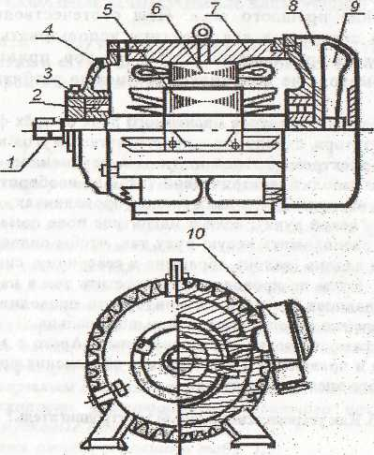  
  
Рис. 3.1. Устройство асинхронного короткозамкнутого электромото­ра.  
  
Где 1 - вал ротора; 2 - подшипник; 3 - крышка подшипника; 4 - подшипнико­вый щит; 5 - пакет ротора; 6 - сердечник статора; 7 - корпус; 8 - кожух вентилято­ра; 9 - вентилятор; 10 - коробка выводов.  
  
Соединение обмоток. Для соединений обмоток электродвигателя звездой необходимо все концы (С4, С5 и С6) соединить в одну точку, а начала (С1, С2 и СЗ) подключить к трём фазам сети (рис 3.2). Чтобы со­единить обмотки треугольником, надо конец одной обмотки соединить с началом другой, затем её конец с началом следующей и т.п. Точки со­единения выводов обмоток (начала с концом) присоединяют к трём фа­зам сети (см. рис. 3.3.).  
  
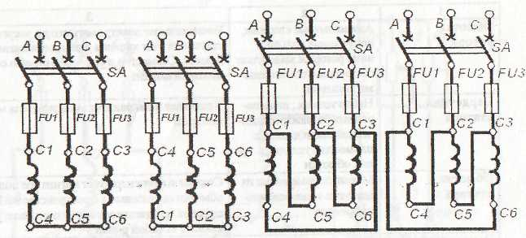  
  
Рис. З.2. Схемы включения трёхфазного электродвигателя: а) - звездой, б) - треугольником  
  
Изменение вращения. Для изменения направления вращения вала электромотора (реверсирование) необходимо поменять местами выводы двух любых фаз на клеммах статора. Реверсирование осуществляют при помощи переключателей, рубильников и магнитных пускателей.  
  
Пусковые токи. При пуске электродвигателя имеет место резкое в 5...7 раз превышение тока над номинальным. Большие пусковые токи вызывает большое снижение напряжения в сети, что вредно отражается на работе других электроприёмников.  
  
Для снижения пусковых токов трёхфазных асинхронных электро­двигателей применяют различные меры, в том числе переключение со звезды на треугольник, включение в обмотки статора сопротивления или пуск при пониженном напряжении, или использование электродвигате­лей с фазным ротором.  
  
**Таблица 3.1.** Функциональная структура основных элементов электродвигателя

|  |  |  |
| --- | --- | --- |
| **Наименование Элемента** | **Структура** | **Выполняемая функции** |
| 1 | 2 | 3 |
| Вал | Цельная цилиндрическая деталь | Крепит все элементы ротора, центрирует его и передаёт вращающий момент к рабочей машине |
| Подшипник | Две обоймы, шарики и сепаратор | Центрирует вал электромотора и уменьшает потери энергии на трение при вращении вала |
| Подшипниковый щит | Две литых круглых дета­ли с отверстиями по цен­тру | Объединяет и крепит статор с ротором |
| Пакет ротора | Набор тонких штампо­ванных кругов из элек­тротехнической стали с пазами | Усиливает и направляет магнитное поле, наве­дённое обмотками статора. Удерживает обмот­ку» ротора. Создает маховый момент инерции и стабилизирует скорость вращения ротора |
| 1 | 2 | 3 |
| Обмотка ротора | Алюминиевые стержни, получаемые литьём в пазы ротора и замкнутые по торцам алюминиевы­ми кольцами | Воспринимает электромагнитную энергию от статора за счёт явления электромагнитной ин-дукпии: Совместно с роторной сталью создаёт маховый момент |
| Сердечник статора | Набор тонких, штампо­ванных из электротехни­ческой стали дисков с пазами для укладки в них обмотки | Усиливает и направляет вращающееся магнит­ное |
| Обмотка статора | Многослойные витки из цветного изолированно­го провода | Создаёт и концентрирует магнитное поле. Три обмотки смещённые в пространстве на 120° создают вращающееся магнитное поле, увле­кающее за собой ротор |
| Вентилятор | Литые металлические или пластмассовые лопа­сти | Охлаждает корпус электромотора, прокачивая воздух вдоль его ребристой поверхности, захва­тываемый из окружающей среды |

**3.4. Трёхфазный асинхронный двигатель с фазным ротором**  
  
Отличие двигателя с фазным ротором от коротко замкнутого заклю­чается в особом устройстве ротора. Ротор имеет три обмотки, выпол­ненные изолированным проводом, уложенные в пазы и соединенные в звезду, причем свободные выводы обмоток (начала) присоединены к контактным кольцам (три кольца по числу фаз), укреплённым на валу ротора и изолированным от него. К кольцам пружинами прижаты графи­товые или металло-графитовые щётки, к которым подключают в цепь ротора дополнительные сопротивления (твёрдо металлические или жидкостные, на базе солевых растворов).  
  
Дополнительные сопротивления иногда называют пусковыми, а уст­ройство, в котором они расположены — пусковым реостатом. Введение дополнительного сопротивления в цепь обмоток ротора приводит:  
  
а) к уменьшению пусковых токов;  
  
б) к увеличению пускового момента;  
  
в) к уменьшению скорости вращения ротора, что используют для  
регулирования его скорости и, соответственно, технологических машин.  
  
Обычно для снижения пускового тока производят запуск двигателя с полностью введенным сопротивлением (реостатом), а когда двигатель достигнет номинальной скорости вращения вала, сопротивление умень­шают (выводят реостат). После чего двигатель работает как короткозамкнутый. Схема включения двигателя с фазным ротором приведена ниже.   
  
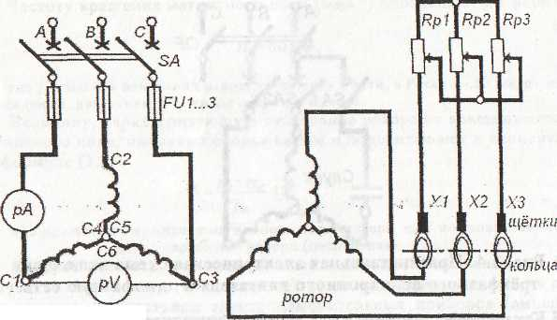  
  
Рис. 3.3. Принципиальная электрическая схема асинхронного трехфазного электродвигателя с фазным ротором.  
  
**3.5. Работа трёхфазного электродвигателя в однофазном режиме**  
  
Трёхфазный электродвигатель можно включать в однофазную сеть только после особого включения обмоток. В противном случае режим будет аварийный большим перегревом обмоток. Есть много способов включения. В лабораторной работе используется наиболее распростра­нённый (см. рис. 3.4.) Две обмотки соединяются последовательно и ис­пользуются в качестве рабочих, а третью используют только на время пуска как пусковую. Эту обмотку включают не на прямую, а через кон­денсатор или резистор. Когда двигатель разовьёт нормальные обороты, её отключают. При включении трёхфазного электродвигателя в одно­фазную сеть теряется от 40 до 60 процентов его паспортной мощности. По таблице 3.3 можно подобрать значения ёмкостей или сопротивлений необходимых для пуска двигателей различной мощности.  
  
**Таблица 3.3.** Параметры конденсаторов и резисторов, в зависимости от мощности электродвигателя, включаемого в однофазную сеть

|  |  |  |
| --- | --- | --- |
| Мощность двигателя, кВт | Ёмкость конденсатора, мкФ | Сопротивление, Ом |
| 0.6 | 40 | 25...30 |
| 1.0 | 60 | 20... 25 |
| 1.7 | 110 | 12... 15 |
| 2.8 | 185 | 8...10 |
| 4.0 | 260 | 5…7 |

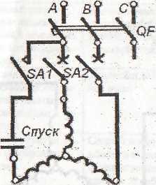  
  
Рис. З.4. Принципиальная электрическая схема включения трёхфазного асинхронного двигателя в однофазную сеть.   
  
**3.5. Как расшифровывается условное обозначение типа электродвигателя?**  
  
В сельскохозяйственном производстве наиболее распространены электродвигатели серий 5А, RA и АИР. Каждый двигатель снабжён пас­портом - металлической табличкой, укрепленной на корпусе. В паспорте приведены основные технические данные двигателя и его тип. Расшиф­ровывается тип следующим образом: первая буква «А» - асинхронный двигатель, следующая «М» — защищенного исполнения (отсутствие бук­вы «Н» указывает на закрытое, обдуваемое исполнение), затем - «А» — станина и щиты из алюминиевого сплава; «X» — станина алюминиевая, щиты чугунные (отсутствие буквы «А» и «X» означает, что станина и щиты чугунные); две или три цифры указывают высоту оси вращения в миллиметрах (типоразмер — двигателя); S, М и L — установочные разме­ры по длине статора; А и В — длина сердечника; 2... 12 - число полюсов (не путать с числом пар полюсов) последние буква и цифра указывает на климатическое исполнение и категорию размещения (У — умеренный климат ,1 - для; установки на открытом воздухе, 2—под навесом, 3-в по­мещении и т.п.).  
  
Например, марка двигателя 5AI60SB4Y3 означает: асинхронный ко­ротко: замкнутый двигатель пятой единой серии, защищенного исполне­ния, высотой вращения 160 мм, с установочными размерами по длине станины - коротким (S-от английского слова «short»), четырёх полюс­ным (две пары полюсов), для использования в умеренном климате, третьей: категории размещения (работать в помещении);  
  
Электродвигатели специального назначения отличаются по буквам на конце обозначения, например, 4AI60M2GX означает: двигатель сель­скохозяйственного назначения (здесь м означает средний типоразмер - от англ. слова «meadl»).  
  
В паспорте также указаны номинальная скорость вращения и мощ­ность. Так как электродвигатель асинхронный, то частота вращения ро­тора несколько меньше частоты вращения магнитного поля статора.  
  
Частоту вращения магнитного поля (мин-1) определяют по формуле  
  
http://lib2.podelise.ru/tw_files2/urls_29/12/d-11728/7z-docs/2_html_b56ff51.gif  
  
где / - частота изменения направления тока в сети, в России - 50 Гц; р - чист пар полюсов, двигателя; 60 - число секунд в минуте.  
  
Величину, характеризующую отставание ротора от вращающегося магнитного поля, называют скольжением и подсчитывают в процентах по формуле (3.2):  
  
http://lib2.podelise.ru/tw_files2/urls_29/12/d-11728/7z-docs/2_html_m784c5856.gif(3.2)  
  
где *по -* частота вращения магнитного поля статора; http://lib2.podelise.ru/tw_files2/urls_29/12/d-11728/7z-docs/2_html_m29cfc2c5.gif- номинальная частота  
  
вращения ротора (паспортная).  
  
Следует помнить, что приведенные в методических указаниях элек­трические схемы могут отличаться от таковых, расположенных на рабо­чих стендах, отсутствием электроизмерительных приборов (ампермет­ров и вольтметров).  
  
При выполнении лабораторных работ по всем четырём схемам включения электродвигателей (соединение в звезду, в треугольник, с фазным ротором и однофазный пуск), надо использовать одну унифици­рованную таблицу 3,4. В неё записать опытные показания приборов и рассчитать коэффициент кратности пускового тока по формуле:  
  
K=In/Iн (3.3)  
  
где In - наибольшая величина тока при пуске двигателя; Iн - установившийся ток у работающего двигателя.  
  
Кроме того, по паспортным данным электродвигателей рассчитать частоту вращения магнитного поля и величину скольжения, для чего табл. 3.3. дополнить нужным числом колонок.  
  
При подключении обмоток двигателя к сети следует помнить, что концы их для удобства подключений смещены на одну позицию (под С1 не С4, а С5 и т.п.); см.рис.3.5.  
  
  
kKM

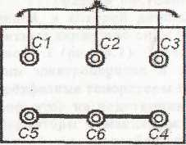

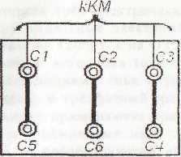  
  
а) б)  
  
Рис. 3.5. Монтажные схемы включения обмоток двигателя: а - звездой; п -  
  
треугольником  
  
**Таблица 2.4**. Результаты лабораторных испытаний пусковых токов, А

|  |  |  |  |  |  |
| --- | --- | --- | --- | --- | --- |
| Соединения Обмоток | Звезда | Треугольник | Rрот= мах | Rрот=1/2мах | Rрот=0 |
| Показание амперметра |  |  |  |  |  |

**Вопросы для самопроверки**

1. *Какова функция электродвигателя?*
2. *Как устроен электродвигатель?*

*3. Каков внешний вид обмотки ротора асинхронного короткозамкнутого  
двигателя?*

1. *Поясните принцип действия двигателя с к. з. ротором.*
2. *Что такое электромагнитная индукция?*
3. *Объясните правило левой руки.*
4. *Какими символами обозначают обмотки статора?*
5. *Как изменить направление вращения ротора?*
6. *Влияет ли на мощность двигателя способ соединения обмоток?*
7. *Сколько преимуществ вы запомнили у двигателя с фазным ротором?*
8. *Нарисуйте схему однофазного включения электродвигателя.*
9. *Как определяется скорость вращения магнитного поля двигателя?*
10. *Что такое скольжение?*

http://lib2.podelise.ru/docs/2868/index-11728-2.html